КИНГЗИМ
ОПРЕДЕЛЕНИЕ
КИНГЗИМ – это мультиэнзимный препарат гидролитического действия, полученный из дрожжей штамма Pichia pastoris. Препарат предназначен для улучшения усвоения зерновых и белковых компонентов рациона птицы. По внешнему виду препарат КИНГЗИМ представляет собой микрогранулы бежевого цвета.
СОСТАВ
Стандартизируется по: ксиланазе (12000 ед/г), β-глюканазе (3000 ед/г), маннаназе (800 ед/г), целлюлазе (300 ед/г).
Препарат также содержит: протеазу, пектиназу, липазу и амилазу.
МЕХАНИЗМ ДЕЙСТВИЯ
Под действием ферментов, входящих в состав препарата КИНГЗИМ, проис-ходит расщепление некрахмалистых полисахаридов (НПС), усиливается гидролиз крахмала и происходит высвобождение питательных веществ для дальнейшего переваривания, а также уменьшение вязкости химуса.
Эффективность мультиэнзимного препарата КИНГЗИМ обусловлена качественным составом ферментов:
Ксиланаза – фермент, относящийся к классу гидроксил-гидролаз. Данный фермент расщепляет некрахмалистые линейные полисахариды до ксилозы, которая усваивается организмом животных и птицы.
β-глюканаза – является гликолитическим ферментом, который расщепляет растворимые и нерастворимые β-глюканы в коротко-цепочные полисахариды и молекулы глюкозы. Ввод данного фермента в состав кормов позволяет повысить энергетическую ценность рационов с высоким содержанием ячменя и овса.
Маннаназа – фермент, расщепляющий маннаны - олигосахариды, которые содержатся в клеточных стенках бобовых и масличных культур. КИНГЗИМ – один из немногих ферментных препаратов, имеющих в своем составе манназу.
Целлюлаза – фермент класса гидро-лаз. Этот энзим катализирует гидролиз связей в целлюлозе с образованием глюкозы или дисахарида целлобиозы. Использование целлюлазы способствует полноценному использованию клетчатки, что особенно важно для птицы, т.к. клетчатка рациона может лишь незначительно усваиваться птицей в слепых отростках кишечника.
Протеаза – протеолитический фермент, способствующий расщеплению белков и пептидов до аминокислот. Присутствие данного фермента позволяет значительно повысить питательную ценность протеина кормов.
Пектиназа – принимает участие в расщеплении полисахарида пектина до простых сахаров, улучшая таким образом усвоение питательных веществ за счет размягчения тканей растительных кормов. Пектиназа нормализует работу пищеварительной системы, способствует росту полезной микрофлоры кишечника и улучшает работу желудочно-кишечного тракта.
Липаза – фермент, который катализирует гидролиз нерастворимых липидных субстратов, помогая переваривать, растворять и фракционировать жиры. Липаза вместе с желчью переваривает жиры и жирные кислоты.
Амилаза – фермент класса гидроксил-гидролаз, катализирующий гидролиз крахмала и инулина до легко усваиваемых олигосахаридов декстрина и мальтозы.
Применение препарата КИНГЗИМ позволяет увеличить обменную энергию кормов за счет гидролиза трудногидролизируемых компонентов рациона, снизить затраты корма на прирост живой массы, повысить среднесуточный прирост и однородность поголовья.
Ферменты, входящие в состав препарата КИНГЗИМ, обладают высокой стабильностью при хранении, грануляции и различных уровнях рН среды (рис. 1-4).
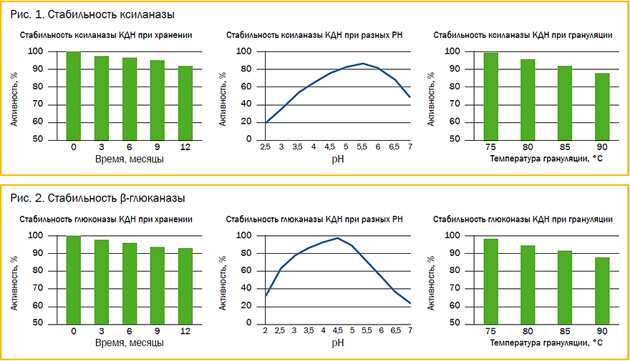
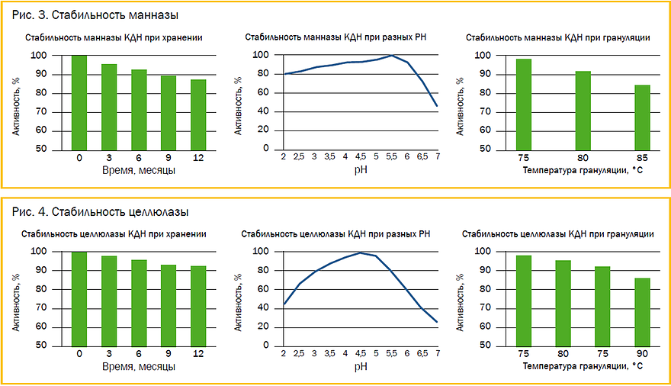 ОПРЕДЕЛЕНИЕ

ДОЗИРОВКА И СПОСОБ ПРИМЕНЕНИЯ

Препарат КИНГЗИМ вносят в комбикорма и кормосмеси, а также в премиксы на комбикормовых заводах, предприятиях по производству премиксов или кормоцехах.
Норма ввода: 100-200 г/т корма.
В таблице 1 представлена матрица для включения препарата КИНГЗИМ в состав рационов:
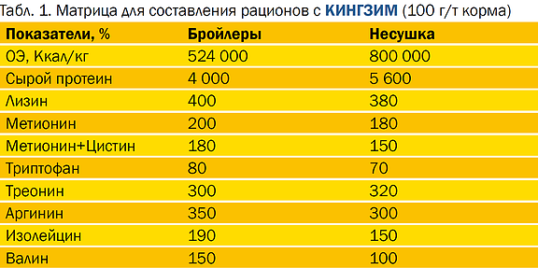

Примечания: 1) Данная матрица должна быть введена в программу для расчета рациона, она базируется на дозировке 100 г/т корма. 2) Обменная энергия в этой матрице может варьироваться в зависимости от состава комбикорма.
УСЛОВИЯ ХРАНЕНИЯ
Препараты следует хранить в заводской упаковке в сухом прохладном месте при температуре не выше 20°С. Срок хранения – 12 месяцев со дня изготовления.
ТРАНСПОРТНАЯ УПАКОВКА
Препараты расфасованы в бумажные крафтмешки с полиэтиленовым вкладышем по 25 кг. Каждая единица фасовки маркируется.

